DragonsAR

1.Yazarın Adı: Oltan Gül   
*Okul: Kocaeli Üniversitesi*  
Fakülte: Teknoloji FakültesiBölüm: Bilişim Sistemleri Mühendisliği  
Ülke: Türkiye

2.Yazarın Adı:Saffet Buğra Akabalı *Okul: Kocaeli Üniversitesi*  
Fakülte: Teknoloji FakültesiBölüm: Bilişim Sistemleri Mühendisliği  
Ülke: Türkiye 3.Yazarın Adı:Kadir Aydoğdu

*Okul: Kocaeli Üniversitesi*  
Fakülte: Teknoloji FakültesiBölüm: Bilişim Sistemleri Mühendisliği  
Ülke: Türkiye

# Problem Tanımı

AR Teknolojisi kullanarak mobil tabanlı bir alanda etkileşimle çalışacak bir mobil uygulama geliştirme projesidir. Geliştirilen uygulama Android tabanlıdır. Temelde bir arayüze sahip çeşitli ejderhaları hareket ettirmek için tasarlanmıştır. Bu projede ARCore teknolojisinin günümüz teknolojisinde ne kadar önemli bir yere sahip olabileceğini kavramaya ve Unity Editörünü daha iyi öğrenip, kullanarak kendimizi geliştirdik.

# YAPILAN ARAŞTIRMALAR

Bu projenin nerede ve nasıl yapılacağını araştırdık ve çeşitli ortamlarda geliştirildiği öğrendik. Biz bu projemizde Unity Hub ortamını ve programlama dili olarak da C# seçtik. Projemizi Android telefon üzerinden yapmak istediğimiz için iki seçeneğimiz olan ARKit ve ARCore teknolojilerinden ARCore’u seçtik. Unity Hub için gerekli indirmeleri yaptık ve arayüzü kurduk. Öncelikle Unity arayüzünü araştıralım. Sol taraf bizim kullandığımız nesnelerin, sınıfların olduğu hiyerarşi kısımı bulunmaktadır.

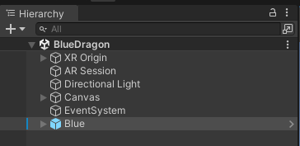

Sağ tarafta attribute’ların ayarlandığı, niteliklerin düzenlendiği kısımlar var.

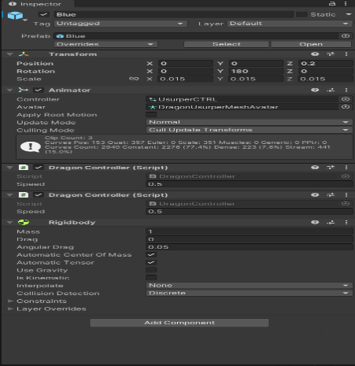

Uygulama geliştirme ekranı tam karşımızda yer alıyor. Bu ekranda 3D geliştirme ekranı bulunuyor. Bu ekranda x,y,z koordinat düzlemi bulunuyor. Bu düzlemde gerekli componentleri ve assetleri ekleyerek çalışma ortamımızı oluşturuyoruz.

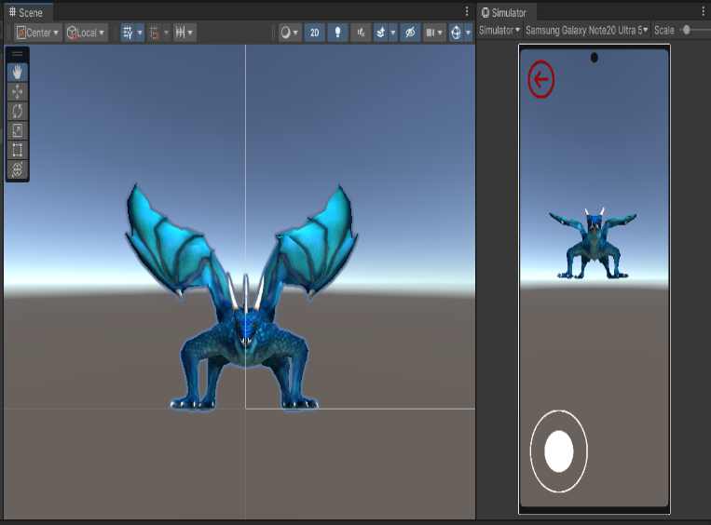

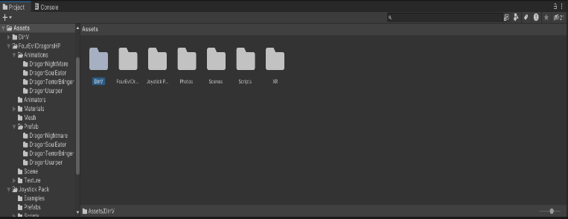

ARCore, Google tarafından geliştirilen ve Android platformu için artırılmış gerçeklik (AR) uygulamaları oluşturmayı amaçlayan bir yazılım geliştirme kiti (SDK) ve platformudur. ARCore, akıllı telefon ve tablet gibi Android destekli cihazlarda kullanılan bir AR çerçevesi sağlar. Bu sayede geliştiriciler, gerçek dünya ile sanal dünyayı birleştiren interaktif ve zengin deneyimler oluşturabilirler.

# Projenin geliştirilmesi

İlk olarak Unity Hub programının üzerinde “3D” tabanlı bir proje oluşturduk ve projemize “DragonsAR” ismini verdik. Daha sonra bu proje için birkaç ayar yaptık. Bu ayarlardan bahsetmek istersek; ilk olarak projemizi ARCore tabanlı yapmak istediğimiz için Package Manager üzerinden ARCore ile ilgili aratmalarımız yaparak ARCore ile alakalı gerekli paketleri indirip projemize import etme işlemini gerçekleştirdik. Daha sonra Unity arayüzünden File sekmesine tıklayarak Build Settings üzerindeki Player Settings ayarlarımızı düzenleyerek projeye uygun hale getirdik. Yine Build Settings sekmesi üzerinden projemizi Android tabanlı yapmak istediğimiz için Android platformuna “switch” işlemini gerçekleştirdik. İlk olarak projemize uygun ejderleri Unity Asset Store üzerinden indirip projemize import işlemi gerçekleştirdik. İlk olarak ejderha Prefablarımızı oluşturduk. Oluşturduğumuz ejderha Prefablarımıza gerekli scale özelliklerini verdikten sonra Rigidbody özelliği ve ejderhalarımızı joystick üzerinden kontrol etmemizi sağlayan “DragonController” scriptimizi ekledik.

Hiyerarşi bölümünde bulunan XR Origin kısmına uygulama açıldığında gerekli Prefabları göstermesi için “Prefab Creator” adında scriptimizi ekledik.

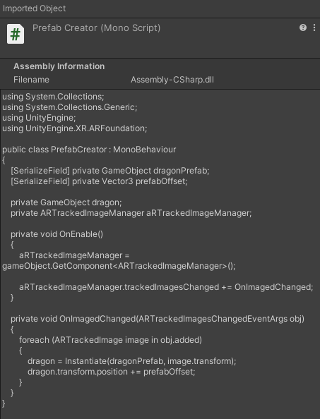

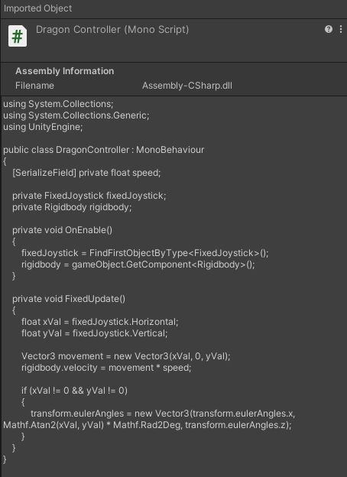

Ejderha kontrolünü sağlayabilmek için bir joystick kullanmak istedik ve bunu Asset Store üzerinden indirip projemize import ettik. Daha sonra import ettiğimiz joystick prefabını ejder sahnelerimizde bulunan Canvas’a dahil ettik.

Arayüz ekranından ejderlerimizi seçebilmek adına arayüz sahnesi oluşturduk. Arayüz sahnesinden bahsetmemiz gerekirse ilk olarak hiyerarşi kısmına Canvas ekledik. Canvas’ımıza asset olarak bulduğumuz arkaplan fotoğrafımızı image olarak, kendi oluşturduğumuz logomuzu image olarak ve en son ejder sahnelerine geçebilmek için buton olarak kullandığımız ejder fotoğrafları ekledik ve biz bu fotoğraflara buton özelliği verdik. Ayrıyetten de ejderha sahnelerimizden geri dönebilmek için geri adım butonunu ejderha sahnelerimize ekledik.

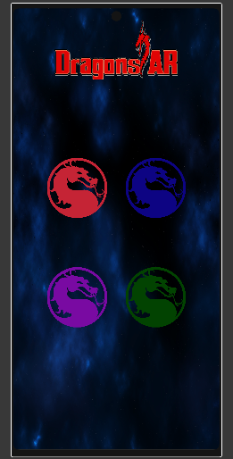

Her farklı ejder için 4 farklı sahne oluşturduk. Her arayüz ekranından Ejder sahnelerine geçebilmek için “SeenController” adında script oluşturduk ve Canvas özelliğimize dahil ettik.

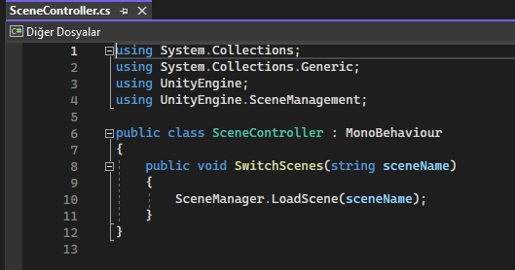

Böylece projemizi tamamlamış olduk.

# PROJENİN MOBİLE ENTEGRASYONU

Projemizi tamamladıktan sonra Unity uygulamasının File sekmesinden Build Settings ayarlarını açtık ve Run Device kısmından projenin apk’sını projeyi yüklemek istediğimiz android telefonu seçtik. Bunun için de telefonumuzda geliştirici seçeneklerinde bulunan “USB Hata Ayıklama” modunu aktif hale getirdik.

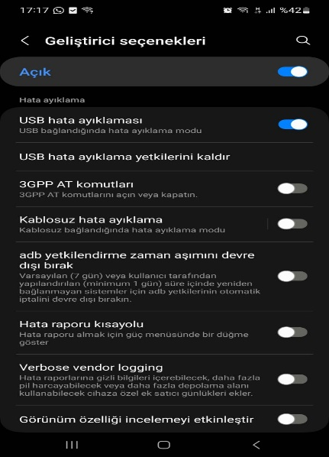

Ancak geliştirici seçenekleri her telefonda aktif halde bulunmuyor bu nedenle bu seçeneği aktif hale getirmemiz gerekir. Bunun için de telefon hakkında kısmında bulunan yazılım bilgilerine giriyoruz ve yapı numarasına 7 kere tıklıyoruz. Böylece geliştirme seçeneklerini açmış oluyoruz.

##### References

1. https://www.youtube.com/watch?v=FJAO6jDYljs
2. https://hsmnzaydn.medium.com/android-augmented-reality-uygulaması-geliştirmek-e8c6feb7d7c2
3. https://www.youtube.com/watch?v=FWyTf3USDCQ
4. https://chat.openai.com
5. https://www.youtube.com/watch?v=V-ZR8X3mJmY